Industrialisation : une révolution économique et sociale

Cahier de l’élève

Nom : _____________________

Groupe : __________

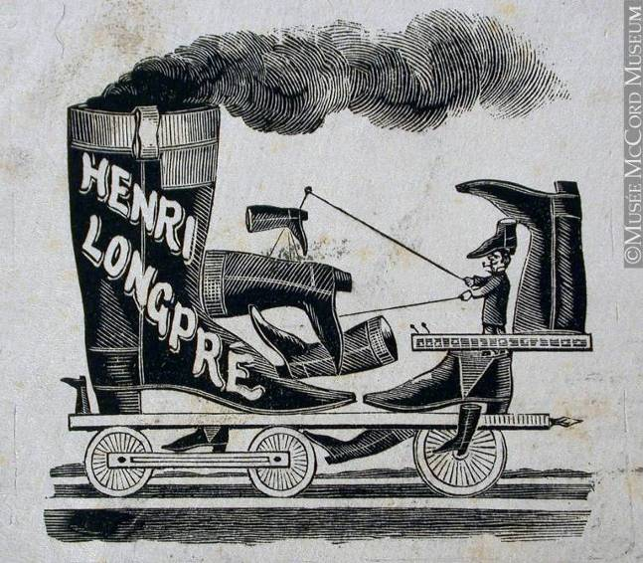
Source: John Henry Walker (1831-1899), Musée McCord, M930.50.7.680

Amorce de la situation d’apprentissage

- Observe les illustrations ci-dessous. Qu’ont-elles en commun?

_________________________________________________________________________________
_________________________________________________________________________________
Animaux en peluche  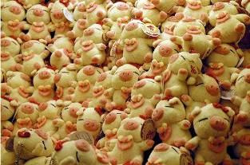  Source : Alton, Flickr | Voitures Beetles  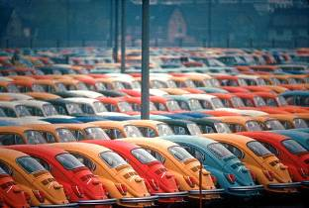  Source : Gumby, Flickr
Un étalage de chandails  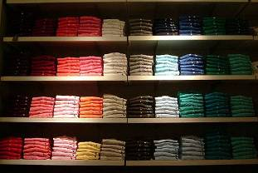  Source : Shoko, Flickr | Un supermarché  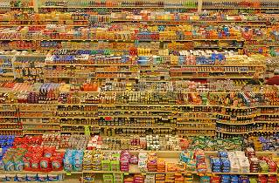  Source : Lyzadanger, Flickr

- Quels mots peux-tu associer à industrie, industriel et industrialisation?

_________________________________________________________________________________
_________________________________________________________________________________

Grille d’évaluation de séquence 1
Compétence 1 : interroger les réalités sociales dans une perspective historique

APPRÉCIATION  CRITÈRES | A | B | C | D | E
Tenir compte de la perspective temporelle dans le questionnement  Tâche 1a | S’enquiert du contexte de l’époque  et  tient compte de  8 éléments de changement | S’enquiert du contexte de l’époque  et  tient compte de 6 éléments de changement | S’enquiert du contexte de l’époque  et  tient compte de 4 éléments de changement | S’enquiert du contexte de l’époque  et  tient compte de  2 éléments de changement | Ne s’enquiert pas du contexte de l’époque  et  ne tient compte d’aucun élément de changement
Pertinence du questionnement  Tâche 1b | Utilise de manière appropriée  16 des concepts | Utilise de manière appropriée  13 des concepts | Utilise de manière appropriée  10 des concepts | Utilise de manière appropriée  7 des concepts | Utilise de manière inappropriée l’ensemble des concepts
Profondeur du questionnement  Tâche 1c | Prend en considération la complexité de la réalité sociale de manière très satisfaisante | Prend en considération la complexité de la réalité sociale de manière satisfaisante | Prend en considération la complexité de la réalité sociale de manière acceptable | Prend en considération la complexité de la réalité sociale de manière insatisfaisante | Ne prend pas en considération la complexité de la réalité sociale
- Tenir compte de la perspective temporelle dans le questionnement __________
- Pertinence de l’interrogation __________
- Profondeur du questionnement __________

Séquence 1
Interroger les réalités sociales dans une perspective historique

Tâche 1a : impacts économiques et sociaux

- Observe les images en annexe et complète le tableau. Quels changements économiques peux-tu associer au passage d’une société préindustrielle à une société industrielle?

 | Société préindustrielle | Société industrielle | Changement  observé
Capital
Mode de production (façon dont les biens sont produits

Transport
Énergie

- Observe les images en annexe et complète le tableau. Quels changements sociaux peux-tu associer au passage d’une société préindustrielle à une société industrielle au niveau social?

 | Société préindustrielle | Société industrielle | Changement  observé
Population / milieu de vie
Consommation
Main-d’œuvre
Conditions de travail
Classes sociales/ niveau de vie

Tâche 1b : qu’est-ce que l’industrialisation?

- Complète la carte d’organisation d’idées sur la société industrielle d’aujourd’hui à l’aide des mots-clés suivants :

- Relation patron/employé | - Urbanisation | - Société de consommation | - Ouvrier
- Banque | - Division du travail | - Motorisation | - Classe riche
- Hydro-électricité | - Classe pauvre | - Nucléaire | - Production de masse
- Classe moyenne | - Employé de bureau | - Produits manufacturés | - Exode rural
- Syndicat | - Mécanisation | - Bourse | - Éolienne
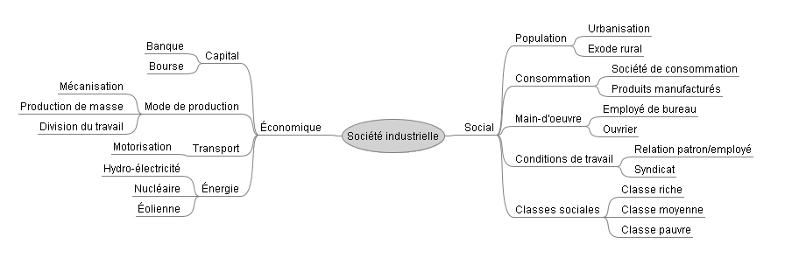
Source : Service national du RÉCIT de l’univers social

Utilise le logiciel de ton choix :
- Freemind : logiciel gratuit en français (il détecte la langue de façon automatique).
- Cmap : logiciel gratuit en français (il détecte la langue de façon automatique). Il permet la collaboration.
- Inspiration : logiciel payant en français.
- Gliffy : logiciel pouvant être utilisé directement en ligne. Gratuit, en anglais et permet la collaboration.

- Thinkature : logiciel pouvant être utilisé directement en ligne. Gratuit, en anglais et permet la collaboration.

- Quelle serait ta définition de l’industrialisation? N’oublie pas d’intégrer à ta définition des concepts sociaux et économiques reliés à l’industrialisation.

_________________________________________________________________________________

_________________________________________________________________________________

_________________________________________________________________________________
Tâche 1c : industrialisation dans le monde
Le passage de l’artisanat à l’industrialisation ne se fait pas au même rythme dans tous les pays, ni à la même époque.

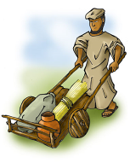
La parité du pouvoir d’achat (PPA) est un indicateur international pour comparer le niveau de vie des populations de différents pays.

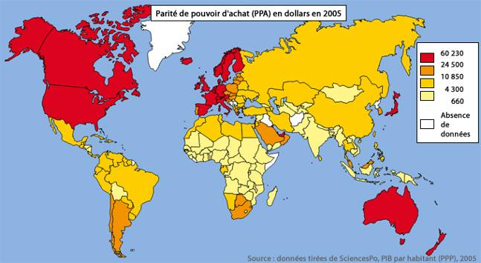

Source : Service national du RÉCIT de l’univers social

- À l’aide de ce graphique, que peux-tu dire de la répartition du niveau de vie à l’échelle internationale? Y-a-t’il des zones géographiques plus favorisées que d’autres?

_________________________________________________________________________________
_________________________________________________________________________________
_________________________________________________________________________________
_________________________________________________________________________________

Grille d’évaluation de la séquence 2

Compétence 2 : interpréter les réalités sociales à l’aide de la méthode historique

APPRÉCIATION  CRITÈRES | A | B | C | D | E
Mobilisation des savoirs historiques  Tâche 2a | Met en relation au moins 14 évènements avec un concept approprié | Met en relation au moins 12 évènements avec un concept approprié | Met en relation au moins 10 évènements avec un concept approprié | Met en relation au moins 8 évènements avec un concept approprié | Ne met en relation aucun évènement avec un concept approprié
Mobilisation des savoirs historiques  Tâche 2b | Utilise de manière satisfaisante  7 des concepts | Utilise de manière satisfaisante  5 des concepts | Utilise de manière satisfaisante  3 des concepts | Utilise de manière acceptable  3 des concepts | N’utilise pas de concept
Mobilisation des savoirs historiques  Tâche 2c | Classe correctement au moins 8 documents | Classe correctement au moins 6 documents | Classe correctement au moins 4 documents | Classe correctement au moins 2 documents | Ne classe correctement aucun document
Rigueur du raisonnement historique  Tâche 2d | Argumente à partir de faits et non d’opinions, établit des liens entre les facteurs explicatifs de manière très satisfaisante | Argumente à partir de faits et non d’opinions, établit des liens entre les facteurs explicatifs de manière satisfaisante | Argumente à partir de faits et non d’opinions, établit des liens entre les facteurs explicatifs de manière acceptable | Argumente à partir de faits et non d’opinions, établit des liens entre les facteurs explicatifs de manière insatisfaisante | Argumente à partir de faits et non d’opinions, établit des liens entre les facteurs explicatifs de manière très insatisfaisante
- Mobilisation des savoirs historiques __________
- Rigueur du raisonnement historique __________

Introduction à la société industrielle

anglaise du 19e siècle

L’Angleterre, la Grande-Bretagne et le Royaume-Uni…
Angleterre : | Nation qui occupe les 2/3 de l'île de Grande-Bretagne
Grande-Bretagne : | Île qui regroupe l’Angleterre, l’Écosse, le Pays de Galles.
Royaume-Uni : | État indépendant qui regroupe la Grande-Bretagne (Angleterre, Écosse, Pays de Galles) et l’Irlande du Nord.

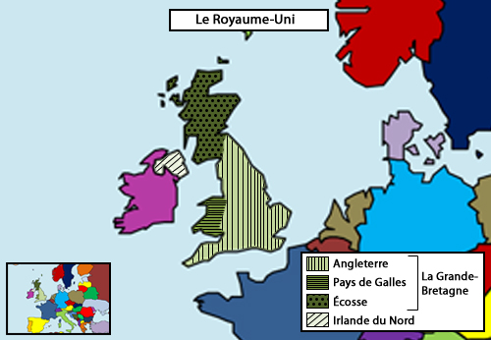

Source : Service national du RÉCIT de l’univers social

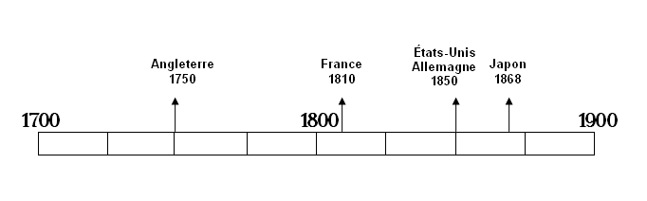
L’Angleterre, pionnière de l’industrialisation…

- Quelles conclusions peux-tu tirer en observant cette image?

Un quartier de la ville de Londres au 19e siècle
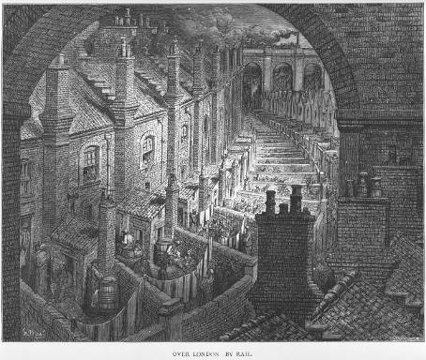
Source : Gustave Doré et Blanchard Jerrold, ‘Found in the Street’, illustration de London: A Pilgrimage (1872)

Voici quelques pistes de réflexion…

Quand se déroule la scène? (l’époque)

Où se déroule la scène? (lieu)

Qui sont les personnages? (acteurs)

De quoi le paysage est-il composé?

Pourquoi illustrer ce paysage? (intention de l’auteur)

Quelles impressions te laisse cette illustration? (émotions face à l’image)

Séquence 2


Interpréter les réalités sociales à l’aide de la méthode historique

Tâche 2a : ligne du temps
- À l’aide de la ligne du temps L’industrialisation : une révolution, classe chaque événement selon qu’il représente un effet social ou économique de l’industrialisation de l’Angleterre puis associe-lui un concept clé de la révolution industrielle :

- Capital | - Énergie | - Population / milieu de vie | - Main-d’œuvre
- Mode de production | - Division du travail | - Consommation | - Conditions de travail
- Classes sociales
/niveau de vie

Date | Événement | Social | Économie | Concept
1694 | Banque d'Angleterre
1700 | Bourgeoisie
1727 | Agriculture commerciale
1733 | Industrie textile
1750 | Croissance démographique
1760 | Factory system
1760 | Prolétariat
1769 | Machine à vapeur
1800 | Urbanisation
1801 | Bourse de Londres
1802 | Législations ouvrières
1803 | Bateau à vapeur
1814 | Locomotive à vapeur
1825 | Syndicalisme
1835 | Villes industrielles
1841 | Marteau-pilon à vapeur
1856 | Production d'acier
Tâche 2b : deux points de vue s’affrontent …
- En annexe, tu trouveras deux bandes dessinées qui présentent la ville de Londres au 19e siècle. La première présente l’industrialisation du point de vue de la bourgeoisie et la seconde, du point de vue des ouvriers.

  - Lis les bandes dessinées qui se trouvent en annexe.
  - Complète le tableau Société en voie d’industrialisation en associant les cases (lettres et chiffres) des bandes dessinées aux concepts de l’industrialisation.
  - Justifie tes choix en intégrant des mots clés. Pour t’aider, tu peux t’inspirer de la carte d’organisation d’idées de la tâche 1b.

Société en voie d’industrialisation
(Londres au 19e siècle)

Concepts | ÉCONOMIQUE | Cases de la B.D. | Mots clés
Capital | ÉCONOMIQUE
Mode de production | ÉCONOMIQUE
Transport | ÉCONOMIQUE
Énergie | ÉCONOMIQUE
Population et milieu de vie | SOCIAL
Consommation | SOCIAL
Main d’œuvre | SOCIAL
Conditions de travail | SOCIAL
Classes sociales et niveau de vie | SOCIAL
Tâche 2c : deux penseurs, deux philosophies
- À partir des informations présentées sur ces deux philosophes, lis les différentes citations en annexe et associe-les au bon personnage historique.

Adam Smith et le libéralisme
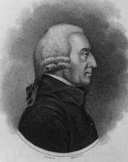  Source : MacKenzie / Library of Congress / Prints and Photographs Reading Room / LC-USZ62-17407 | Adam Smith est un philosophe et économiste écossais.  Smith prône l’initiative individuelle, la recherche des profits et le libre marché. C’est ce qu’on appelle la théorie du libéralisme économique.  De plus, il croit fermement que le développement économique apportera de la prospérité à la bourgeoisie comme à la classe ouvrière.

Karl Marx et le socialisme
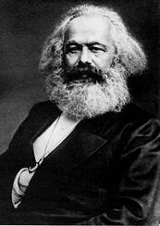  Source : Wikimedia commons | Karl Marx est un philosophe et économiste allemand.  Marx remet en question la théorie du libéralisme économique qui amène un accroissement inégal de la richesse et favorise la bourgeoisie au détriment du prolétariat.  Marx prône l’abolition de la propriété privée des moyens de production (les usines et les machines), la prise en charge par l’État de la production des biens et services et le partage égal des richesses entre tous les membres de la société.  Selon Marx, la classe ouvrière doit lutter contre la bourgeoisie pour prendre le pouvoir économique et politique. C'est ce qu'on appelle le "lutte des classes".

Documents
Adam Smith | Karl Marx


Tâche 2d : interprétation

Certains historiens affirment que le passage d’une société artisanale à une société industrielle peut être considéré comme une révolution (un grand bouleversement).

À ton avis, est-ce qu’il y a eu une révolution
lors de l’industrialisation de l’Angleterre au 19e siècle, au niveau social et au niveau économique?

- Réponds à la question suivante, puis justifie ta réponse pour chaque concept de l’industrialisation. N’oublie pas d’appuyer ta réponse sur des faits. Les évènements de la ligne du temps, les documents en annexe et les tâches réalisées dans ton cahier t’aideront certainement dans ta réflexion…

L’industrialisation, une révolution économique?

- OUI | - NON

Capital | ÉCONOMIQUE
Mode de production  (façon dont on produit les biens) | ÉCONOMIQUE
Transport | ÉCONOMIQUE
Énergie | ÉCONOMIQUE

L’industrialisation, une révolution sociale?

- OUI | - NON

Population /milieu de vie | SOCIAL
Consommation | SOCIAL
Main d’œuvre | SOCIAL
Conditions de travail | SOCIAL
Classes sociales et niveau de vie | SOCIAL

Grille d’évaluation de la séquence 3
Compétence : construire sa conscience citoyenne à l’aide de l’histoire

APPRÉCIATION  CRITÈRES | A | B | C | D | E
Considération de la participation  à la vie collective  TÂCHE 3a  TÂCHE 3b | Établit de manière très satisfaisante un lien entre l’action sociale et le changement social  et  relève une occasion de participation sociale | Établit de manière satisfaisante un lien entre l’action sociale et le changement social  et  relève une occasion de participation sociale | Établit de manière acceptable un lien entre l’action sociale et le changement social  et  relève une occasion de participation sociale | Établit de manière peu satisfaisante un lien entre l’action sociale et le changement social  et  relève une occasion de participation sociale | N’établit pas de lien entre l’action sociale et le changement social  et  ne relève pas d’occasion de participation sociale
- Considération de la participation à la vie collective __________

Séquence 3
Construire sa conscience citoyenne à l’aide de l’histoire

Tâche 3a : amélioration des conditions de vie au Québec

Tout comme l’Angleterre, le Québec a vécu une première phase d’industrialisation. Depuis, les conditions de vie se sont grandement améliorées grâce à des individus, des institutions et des lois.

- Lis la ligne du temps Amélioration des conditions de vie au Québec.

- Connais-tu d’autres individus, lois ou organismes au Québec qui œuvrent à l’amélioration des conditions de vie? Si oui, lesquels?

_________________________________________________________________________________
_________________________________________________________________________________
_________________________________________________________________________________

- Connais-tu d’autres individus, lois ou organismes dans le monde qui œuvrent à l’amélioration des conditions de vie? Si oui, lesquels?

_________________________________________________________________________________
_________________________________________________________________________________
_________________________________________________________________________________

- Choisis un sujet que tu aimerais approfondir (personnage marquant, un organisme/institution ou une loi) et réponds aux questions suivantes :

Sujet | Années marquantes
Principaux acteurs (brève biographie)
Buts visés
Moyens entrepris
Contribution à l’amélioration des conditions de vie

Tâche 3b : cliquez pour moi !

- Quelle proposition pourrais-tu faire pour améliorer les conditions de vie d’ici ou d’ailleurs?

_________________________________________________________________________________
_________________________________________________________________________________

Présente ta proposition au concours Cliquez pour moi !
www.recitus.qc.ca/cliquezpourmoi/




Réalisé en partenariat avec le Directeur général des élections virtuelles du Québec (DGEQ), Cliquez pour moi ! est un concours annuel d’envergure nationale qui permet aux élèves de vivre des élections virtuelles en ligne en tant que candidat et/ou électeur.

Avant de présenter une proposition, tu devras prendre connaissance des consignes présentées dans le cahier de l’élève Cliquez pour moi !

